整改通知书

中山医学院：
最近，广东省科技厅和广东省实验动物监测所联合执法检查工作组针对我校实验动物使用情况进行了多次暗访调查，并于11月15日执行了现场突击检查，发现贵院寄生虫楼背侧二楼、医学科技楼8楼西831室、何母楼六楼602室存在违规饲养实验动物和进行动物实验的现象。就此，省科技厅向我校发出了《整改通知书》（见附件），要求贵院和相关责任人严肃整改。根据省厅的要求，请你们按照以下要求进行整改。
1、学院对此次整改工作要高度重视。根据省科技厅告知我校的信息，政府相关执法部门已掌握我校诸处长期、反复发生违规使用实验动物现象的部门、场所和责任教师个人的情况，并按照相应法规，已经开始并将继续有针对性地开展暗访和突击检查等多种形式的执法检查工作。根据此前科技厅对XX大学、XX农业大学、XX医科大学等校类似违规采取的措施，处理方式包括了省内通报、停止在研项目、停止项目申请、停止导师资格、约谈大学校长等。务请贵院严格按照《实验室生物安全通用要求》和《广东省实验动物管理条例》的规定，对涉及违规饲养实验动物和违法使用实验动物的实验室，在12月20日前完成实验或终止实验，做好动物尸体处理和环境消毒工作。
2、对于进行人畜共患病动物实验的实验室，尽快妥善清理实验动物，严禁在普通实验室饲养感染性实验动物并进行感染性动物实验。
3、教学实验用实验动物在普通环境暂存不应超过24小时，最多不得超过48小时。
4、实验动物必须从有生产许可证资质的单位进行采购，并且在有使用许可证的实验室进行实验操作；动物尸体的处理必须严格按照实验动物废弃物处理有关流程规范处理并作好记录。
5、加强实验动物相关条例学习，加强实验动物生物安全培训，提高有关人员法律法规意识和生物安全意识。
请贵院在12月20日前督促相关实验室完成整改，并提交整改报告。实验动物使用和管理委员会和生物安全办公室将对有关单位整改情况进行检查，同时，有关政府部门也将对我校开展暗访、现场突击检查等多种方式的复查工作。对未按要求完成整改的实验室，按照《实验室生物安全通用要求》和《广东省实验动物管理条例》规定，对相关责任人按学术道德失范和学术行为违规的错误性质进行严肃处理。据此前已在他校执行的案例，有关部门有权责成我校暂停涉及违规使用实验动物教师申请科研项目资助；冻结其现有项目经费；暂停其带教研究生的工作；暂停其申报各级科技成果奖励的资格；对涉及违规的研究生停止所有资助、奖助和从事实验室研究的资格；省主管部门约谈大学校长；对相关大学、学院、实验室和责任个人的违规情况进行全省通报批评。
专此通知。

附件：广东省科技厅《整改通知书》及附件

中山大学实验动物使用和管理委员会
中山大学生物安全办公室
2013年12月12日

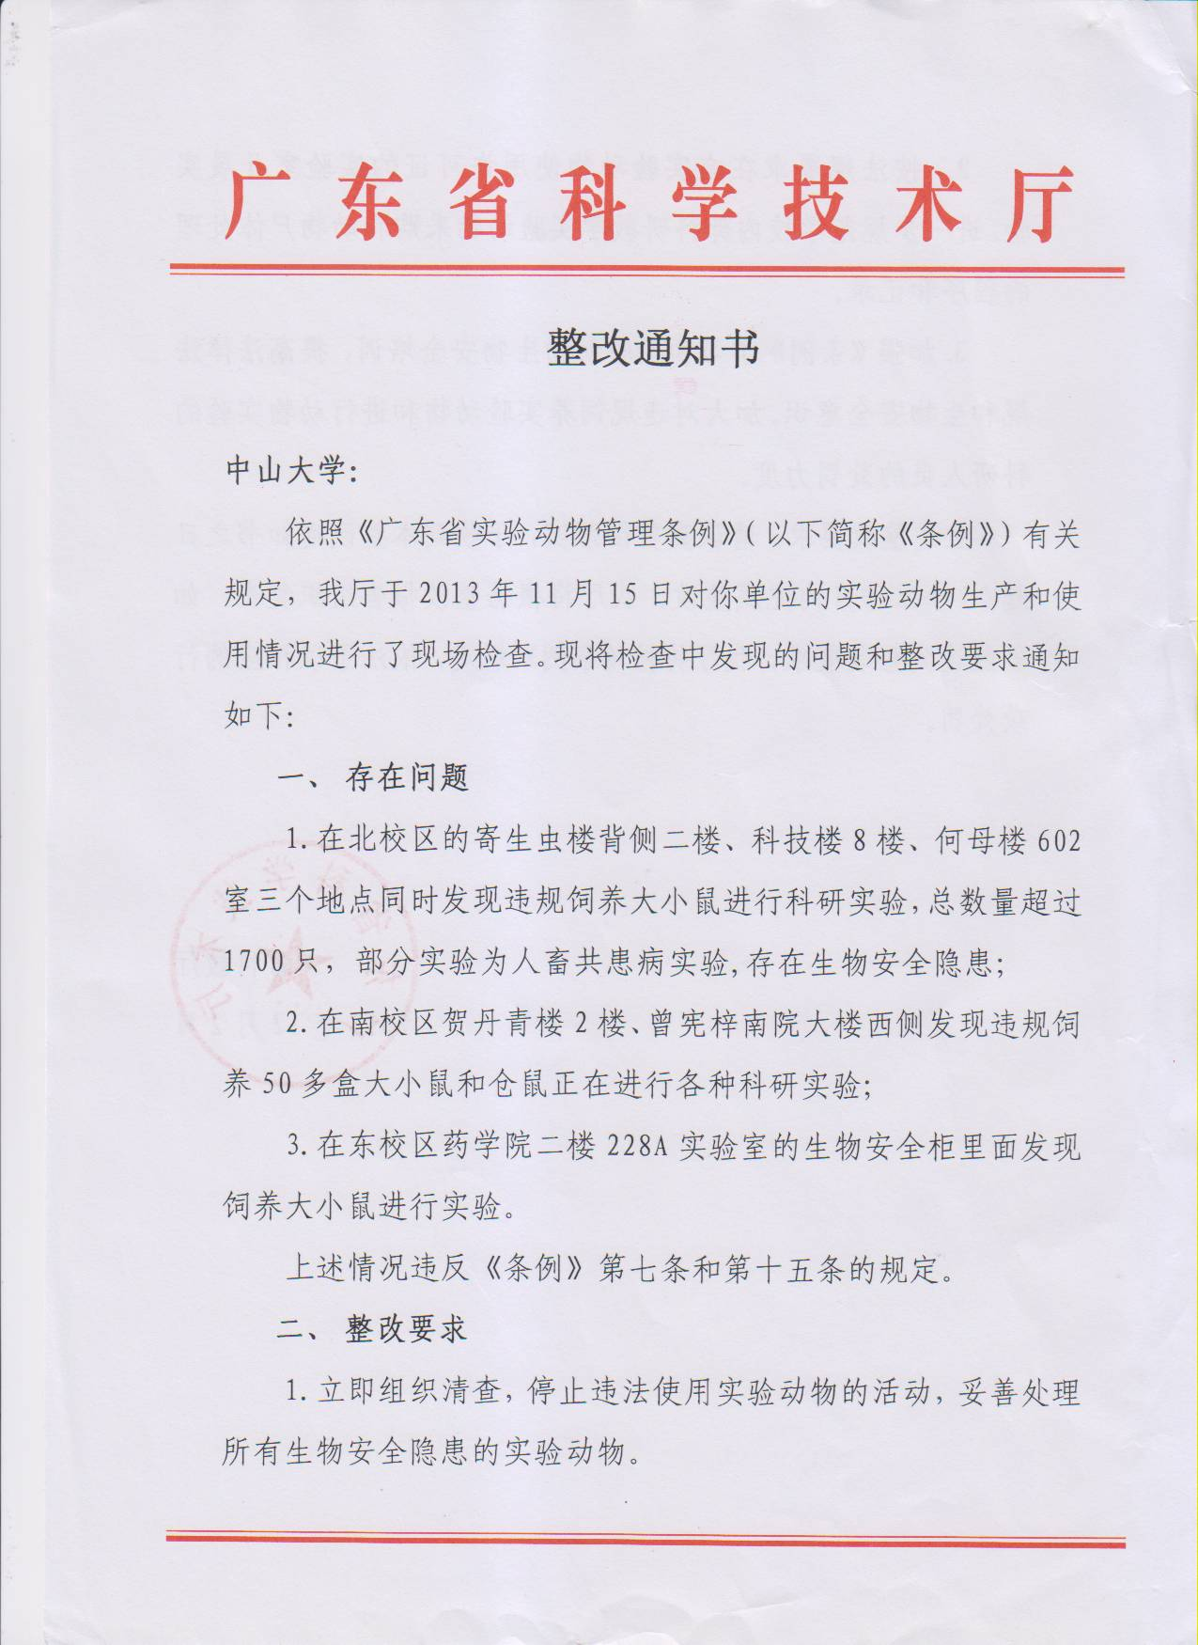

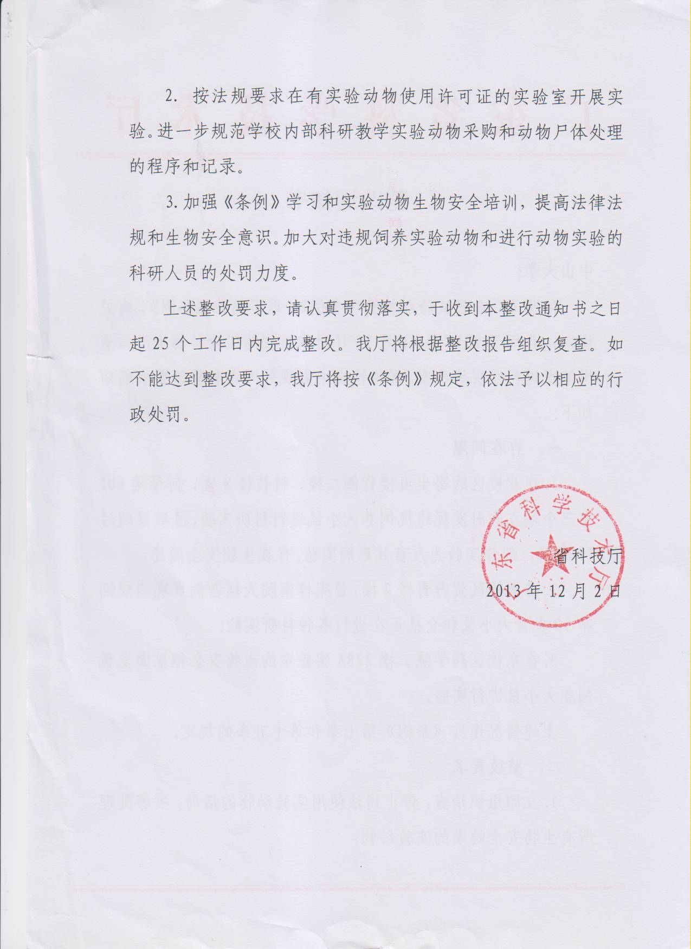

附件：省厅查出中山大学中山医学院所辖的违规实验室及相关责任人：
地点 | 负责人 | 工作性质
北校区寄生虫楼背侧2楼 | 朱邦豪 | 科研项目
北校区医学科技楼8楼西831室 | 周丽华 | 科研项目
北校区何母楼6楼602室 | 谭红梅 | 实验教学部门

